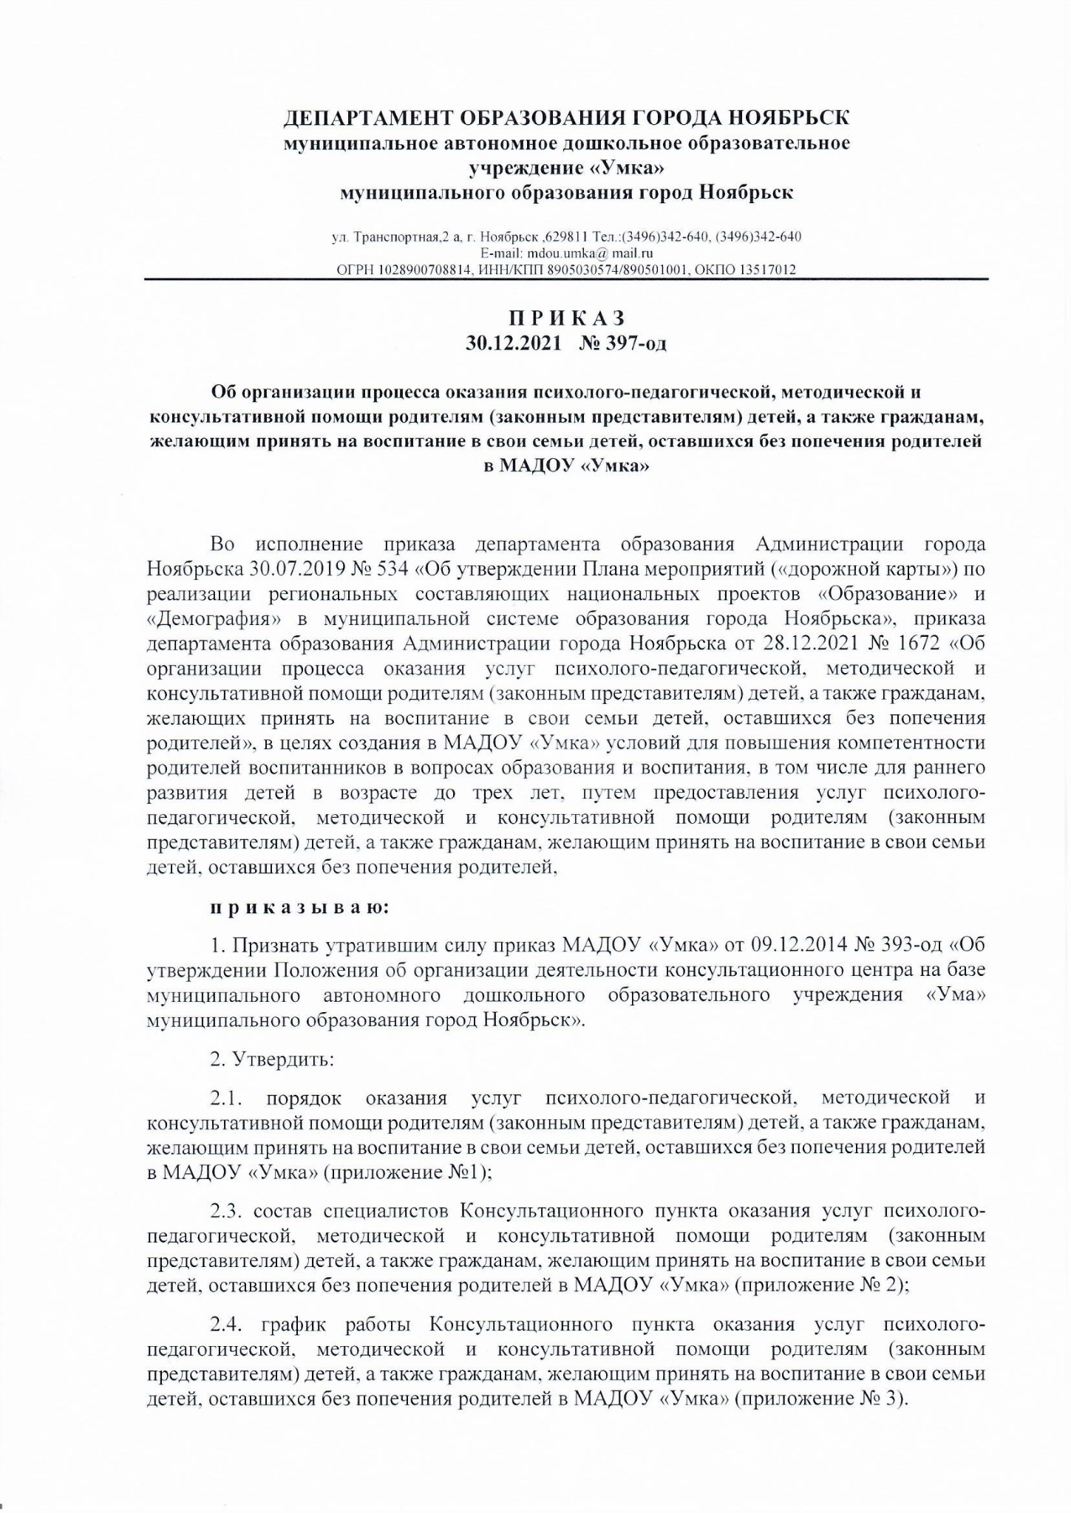
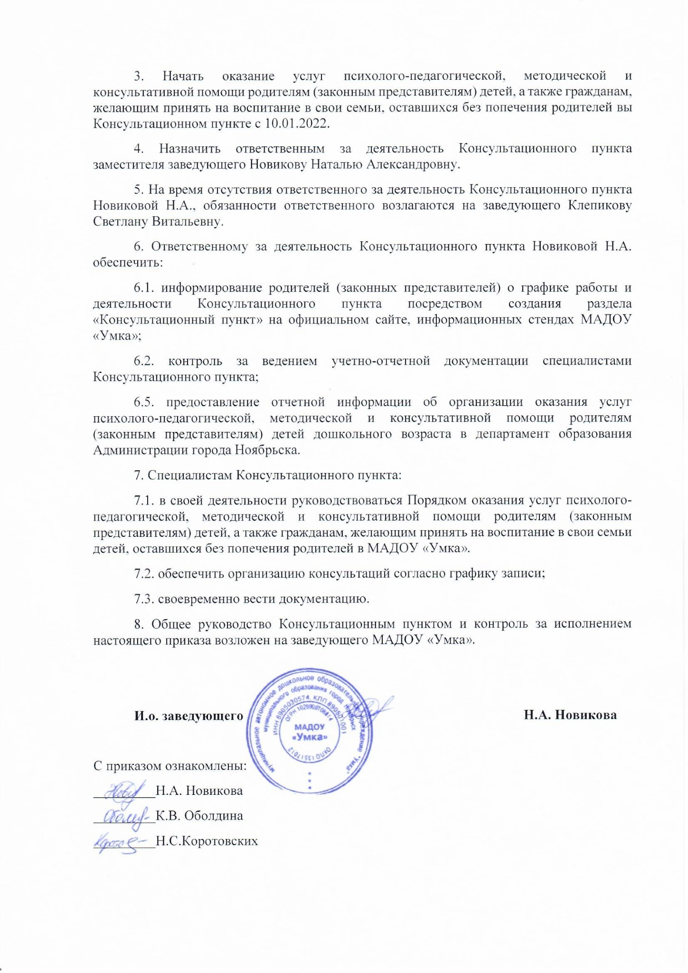
Приложение 1
к приказу МАДОУ «Умка»
от 30.12.2021 № 397-од

Порядок оказания услуг психолого-педагогической, методической и консультативной помощи родителям (законным представителям) детей, а также гражданам, желающим принять на воспитание в свои семьи детей, оставшихся без попечения родителей

1. Общие положения.
1.1. Услуги психолого-педагогической, методической и консультативной помощи (далее – услуги), оказываемые получателям (родителям (законным представителям) детей, а также гражданам, желающим принять на воспитание в свои семьи детей, оставшихся без попечения родителей (законных представителей) (далее – родители) по вопросам развития, воспитания, обучения и социализации ребенка.
1.3. Услуга оказывается в Консультационном пункте МАДОУ «Умка» оказания услуг психолого-педагогической, методической и консультативной помощи родителям (законным представителям) детей, а также гражданам, желающим принять на воспитание в свои семьи детей, оставшихся без попечения родителей (далее – Консультационный пункт).
1.4. Получатели услуги – родители (законные представители) ребенка, граждане, желающие принять на воспитание в свою семью детей, оставшихся без попечения родителей, имеющие потребность в получении психолого-педагогической, методической и консультативной помощи.
1.5. Получатели услуг получают услуги по собственному запросу, МАДОУ «Умка» не вправе навязывать получение услуги.

2. Формы и содержание услуги
2.1. Услуга представляет собой разовую помощь в форме индивидуального диспетчерского или содержательного консультирования.
2.2. Диспетчерское консультирование предполагает оказание услуги информационного характера по вопросу получения психолого-педагогической, методической и консультационной помощи в иных организациях.
2.3. Содержательное консультирование предполагает оказание услуги психолого-педагогической, методической и консультационной помощи Консультационного пункта.
2.4. Содержание услуги определяется направлениями:
- развития, воспитания, обучения и социализации детей;
- получение информации о собственных правах, правах ребёнка в сфере образования;
- планирования родителями (законными представителями) действий по решению возникающих при воспитании, развитии и обучении ребенка вопросов;
- определения перечня и порядка выполнения необходимых действий гражданами, желающими принять на воспитание в свои семьи детей, оставшихся без попечения родителей.
2.5. Услуга может быть оказана:
- очно (очная консультация) – в помещении Консультационного пункта, по месту проживания/обучения ребенка получателя услуги, а также в рамках проведения мероприятий, связанных с вопросами образования детей и обеспечения психолого-педагогического сопровождения их обучения и воспитания, в случае участия в них Консультационного пункта (выездная консультация);
- дистанционно (дистанционная консультация) – с применением информационно-телекоммуникационных сетей при опосредованном (на расстоянии) взаимодействии консультанта с получателем услуги.
2.6. Информация, полученная консультантом в ходе оказания услуги и (или) Консультационного пункта в рамках работы, является конфиденциальной и представляет собой персональные данные. Разглашение такой информации запрещается, обязанность соблюдать конфиденциальность информации закрепляется в трудовых договорах, должностных инструкциях, гражданско-правовых и иных документах Консультационного пункта.

3. Порядок и условия оказания услуг

3.1. Для получения услуги предусмотрена возможность предварительной записи в Консультационном пункте различными способами (телефон, сайт, электронная почта, социальные сети, лично) с возможностью указания сведений для заполнения журнала учета услуг психолого-педагогической, методической и консультационной помощи родителям (законным представителям) детей, а также гражданам, желающим принять на воспитание в свои семьи детей, оставшихся без попечения родителей (далее – журнал) (приложение 1).

3.2. Получатель услуги обозначает тему своего запроса в ходе предварительной записи в Консультационный пункт или непосредственно в момент оказания услуги.

3.3. МАДОУ «Умка» обеспечивает возможность предоставления услуги в течение 10 календарных дней со дня предварительной записи в Консультационный пункт.

3.4. При получении запроса на оказание услуги в любой форме от получателя услуги Консультационного пункта имеет право определить консультанта, наиболее компетентного в оказании услуги.

3.5. Допускается оказание услуги ее получателю непосредственно в момент обращения в Консультационный пункт.

3.6. Получатель услуги вправе обратиться за оказанием услуги вновь каждый раз, когда у него возникает такая потребность. Рассмотрение каждого нового обращения учитывается как отдельная услуга.

3.7. В случае проведения одновременного консультирования обоих родителей или граждан, желающих принять на воспитание в свои семьи детей, оставшихся без попечения родителей, по оному вопросу услуга засчитывается в количестве одной.

3.8. При оказании услуги обеспечивается соблюдение требований к защите персональных данных при их обработке, в том числе в информационных ресурсах, предусмотренных законодательством Российской Федерации в сфере защиты персональных данных.

3.9. В ходе оказания услуги консультант не выполняет за получателя услуги те или иные виды действий (например, не заполняет форму документов, не изготавливает копии документов, не ведет переговоры с третьими лицами от имени получателя услуги, не представляет интересы получателя услуги в органах и организациях и т.п.).

3.10. Консультант не готовит письменный ответ по итогам оказания услуги.

3.11. Консультант вправе осуществить распечатку необходимой информации на бумажном носителе для получателя услуги в объеме до 5 листов формата А4, если иные объемы не установлены порядком предоставления услуг.

3.12. По запросу получателя услуги консультант может направить на адрес указанной им электронной почты нормативные правовые акты и методические документы, а также ссылки на электронные ресурсы в информационно-телекоммуникационной сети «Интернет», на которых получатель услуги может получить необходимую информацию.

3.13. Запись на электронные носители информации, представленные получателем услуги, консультантом не осуществляется, если иное не установлено Порядком предоставления услуг, принятым МАДОУ «Умка».

3.14. Осуществление аудио/видеозаписи в ходе оказания услуги по инициативе Консультационного пункта либо консультанта запрещается по любым мотивам, за исключением случаев, когда получатель услуги дал на это свое письменное согласие.

3.15. Получатель услуги имеет право вести ауди/видеофиксацию оказания услуги при предварительном информировании Консультационного пункта/ консультанта.

3.16. В случае, если оказание услуги не удалось осуществить или завершить по причине технических проблем, Консультационный пункт обеспечивает возможность ее повторного оказания, при этом услуга не учитывается повторно.

3.17. Факт оказания услуги фиксируется в журнале и имеет документальное подтверждение обращения получателя услуги в Консультационном пункте (детализация телефонных звонков, скриншоты страниц, реестр электронных обращений, иные документы). Оценка качества оказанной услуги может быть произведена непосредственно после ее оказания, но не позднее трех календарных дней с момента оказания услуги.

3.18. Для получения услуги получатели услуги вправе не предоставлять персональные данные и получить услугу анонимно. В таком случае в журнале указывается только те данные, которые сообщил получатель услуги (с занесением отметки «Анонимно» в поле журнала «Фамилия, имя, отчество (при наличии) получателя услуги»). Персональные данные собираются, кодируются и вносятся в утвержденные для общего пользования регистрационные и отчетные документы Консультационного пункта под определённым кодом. При этом Консультационный пункт организует служебное (не для общего пользования) хранение и обработку их персональных данных.

4. Кадровое обеспечение оказания услуг

4.1. Услуги оказываются консультантами Консультационного пункта.
4.2 Консультационный пункт проводит инструктаж консультантов и знакомит с порядком оказания психолого-педагогической, методической и консультативной помощи родителям (законным представителям) детей, а также гражданам, желающим принять на воспитание в свои семьи детей, оставшихся без попечения родителей.
4.3. В качестве консультантов для диспетчерского консультирования могут быть привлечены обучающиеся по образовательным программам высшего образования по направлениям подготовки «Психологические науки», «Образование и педагогические науки», «Социология и социальная работа», «Юриспруденция», успешно прошедшие промежуточную аттестацию не менее чем за два года обучения, при условии участия в обучающих мероприятиях по вопросу оказания психолого-педагогической, методической и консультативной помощи родителям (законным представителям) детей, а также гражданам, желающим принять на воспитание в свои семьи детей, оставшихся без попечения родителей в рамках федерального проекта «Современная школа» национального проекта «Образование» с получением сертификата.
4.4. Консультанты должны обладать компетенциями, позволяющими обеспечить им квалифицированное оказание услуг.
4.5. Консультанту рекомендуется предложить получателю услуги оценить качество оказанной услуги (устно, письменно, сеть Интернет) в любой удобной форме (опросный лист, анкета и прочее) (далее – опросник) (Приложение 2).
4.6. Требования к квалификации консультантов определяются:
- «Квалификационными характеристиками должностей работников образования», утвержденными приказом Минздравсоцразвития России от 26 августа 12010 г. №761н (любые должности педагогических работников профессиональной квалификационной группы должностей педагогических работников второго, третьего, четвертого квалификационных уровней (за исключением концертмейстера));
- профессиональным стандартом «Педагог-психолог (психолог в сфере образования)», утверждённым приказом Минтруда России от 24 июля 2015 г. №514н (должность педагога-психолога (психолога в сфере образования));
- законодательством Российской Федерации в части требований к квалификации специалистов по социальной работе, социальных работников, социальных педагогов, юрисконсультантов и др.
4.7. В деятельность Консультационного пункта могут включаться специалисты для обеспечения технической поддержки средств коммуникации и компьютерного оборудования, необходимых для функционирования Консультационного пункта, а также специалисты для обеспечения перевозки консультантов Консультационного пункта при проведении выездных очных консультаций.

5. Материально-техническое и информационное обеспечение оказания услуг

5.1. Консультационные пункты обеспечены помещением для работы консультантов, оснащенные компьютерным или иным оборудованием и программным обеспечением, подключенным к информационно-телекоммуникационной сети «Интернет» и телефонной связью с устойчивым соединением (в том числе для дистанционного оказания услуг), а также могут быть обеспечены транспортом для проведения очных выездных консультаций (в случае закрепления такого формата оказания услуг).
5.2. В случае оказания услуги по месту обучения ребенка получателя услуги, а также в случае проведения мероприятий, связанных с вопросами образования детей и обеспечения психолого-педагогического сопровождения их обучения и воспитания, в которых Консультационный пункт принимает участие, организуется пространство, оснащенное необходимой мебелью и техникой для работы консультантов.
5.3. В Консультационном пункте организованы условия для кратковременного (на время получения родителем (законным представителем) услуги) пребывания ребенка и присмотр за ним (при необходимости), если родитель (законный представитель) не имеет возможности получить услугу очно без присутствия ребенка. В случае, если родитель (законный представитель) посчитал присутствие ребенка при получении услуги допустимым, но в ходе ее оказания выяснилось, что оно не желательно, Консультационным пунктом должны быть обеспечены условия для пребывания ребенка вне помещения оказания услуги и присмотр за ним (при необходимости).
5.4. Консультационный пункт обеспечивает размещение информации о содержании оказываемых услуг, формах и порядке предоставления, контактах Консультационного пункта на официальном сайте в информационно-телекоммуникационной сети «Интернет».
Консультационный пункт может создавать собственные электронные ресурсы для информирования по вопросам об оказании услуг и привлечение получателей услуг, с соблюдением действующих законодательных норм и возможностью получателям услуг дать оценку качествам предоставленных услуг на федеральном портале «Растимдетей.рф».

Приложение № 1
Порядку оказания услуг психолого-
педагогической, методической и консультативной помощи родителям (законным представителям) детей, а также гражданам, желающим принять на воспитание в свои семьи детей, оставшихся без попечения родителей

Форма журнала учета услуг психолого-педагогической, методической и консультативной помощи родителям (законным представителям) детей, а также гражданам, желающим принять на воспитание в свои семьи детей, оставшихся без попечения родителей

№ п/п | Дата и время записи на оказание услуги | Дата и время оказания услуги | Тематика оказания услуги (консультации) | Фамилия, имя, отчество  (при наличии) получателя услуги (при наличии сведений) | e-mail  получателя услуги или идентификатор в социальных сетях, или телефон  (при наличии сведений) | Возраст ребенка | Фамилия, имя, отчество консультанта | Результат оказания услуги | Формат оказания услуги  (дистанционная, очная) | Внесение сведений на портал «Растимдетей.рф»

Приложение № 2
Порядку оказания услуг психолого-
педагогической, методической и консультативной помощи родителям (законным представителям) детей, а также гражданам, желающим принять на воспитание в свои семьи детей, оставшихся без попечения родителей

ОПРОСНИК
для оценки качества услуг психолого-педагогической, методической и консультативной помощи

Ф.И.О. гражданина, которому оказаны услуги _____________________________

Как вы оцениваете полноту и качество оказанных Вам услуг психолого-педагогической, методической и консультативной помощи?

получил (ла) исчерпывающий ответ на интересующие меня вопросы

я скорее удовлетворен (на) чем не удовлетворен (на) полученной консультацией

я скорее не удовлетворен (на) чем удовлетворен (на) полученной консультацией

я не удовлетворен полученной консультацией

Приложение 2
к приказу МАДОУ «Умка»
от 30.12.2021 № 397-од

Состав
специалистов Консультационного пункта
муниципального автономного дошкольного образовательного учреждения «Умка» муниципального образования город Ноябрьск

№ п/п | ФИО консультанта | Должность | Образование
1. | Новикова Наталья Александровна  специалист (консультант) | Заместитель заведующего | высшее
2. | Коротовских Наталья Сергеевна,  специалист (консультант) | Учитель-логопед | высшее
3. | Оболдина Ксения Вячеславовна,  специалист (консультант) | Педагог-психолог | высшее
4. | По назначению | Специалист опеки и попечительства департамента образования Администрации города Ноябрьска

Приложение 3
к приказу МАДОУ «Умка»
от 30.12.2021 № 397-од

График работы
Консультационного пункта
муниципального автономного дошкольного образовательного учреждения «Умка» муниципального образования город Ноябрьск

День недели | Время работы
Понедельник | 07.00-19.00
Вторник | 07.00-19.00
Среда | 07.00-19.00
Четверг | 07.00-19.00
Пятница | 07.00-19.00

